Электронная Торговая Площадка в Интернет-банкинге.
Ответы на часто задаваемые вопросы

Оглавление
Термины и определения 4
Общая информация 4
Вопрос № 1. Как совершить валютно-обменную операцию в ЭТП? 5
Вопрос № 2. Когда сделка считается заключённой? 7
Вопрос № 3. Как исполнить сделку? 8
Вопрос № 4. Как отменить/изменить сделку? 8
Вопрос № 5. Какая ответственность за неисполненные сделки? 8
Вопрос № 6. Где посмотреть историю совершенных сделок и их статусы? 8
Вопрос № 7. Как создать ПП для исполнения сделки? 9
Вопрос № 8. Как отменить онбординг при заполнении ПП, чтобы он повторно не предлагался при следующем заполнении ПП? 13
Вопрос № 9. Как создать шаблон ПП? 14
Вопрос № 10. Как создать ПП на основе ранее сформированных ПП? 16
Вопрос № 11. Что делать если ЭТП зависла в момент совершения сделки? 16
Вопрос № 12. Как направить в Банк запрос индивидуального курса по сделке? 17

Список иллюстраций
Рисунок 1. Главная страница. 5
Рисунок 2. Главная страница «Торговая площадка». 5
Рисунок 3. Валютная пара EUR-BYN. 6
Рисунок 4. Вкладка с информацией по обмену валюты. 6
Рисунок 5. «Кросс-курс». 7
Рисунок 6. Отправка сделки в Банк. 7
Рисунок 7. Добавление сделки. 7
Рисунок 8. Документы со сделками. 8
Рисунок 9. Сделки за предыдущий период. 9
Рисунок 10. Создание ПП сразу после совершения сделки. 9
Рисунок 11. Переход к руководству пользователя. 10
Рисунок 12. «Добавить платежное поручение» 10
Рисунок 13. Создать на основе. 11
Рисунок 14. Создать шаблон. 11
Рисунок 15. Сохранить шаблон. 12
Рисунок 16. Уведомление об успешном сохранении шаблона. 12
Рисунок 17. Выбор ранее созданного шаблона. 13
Рисунок 18. Уведомление для прохождения обучения. 13
Рисунок 19. Отключение обучения. 14
Рисунок 20. Создать шаблон. 14
Рисунок 21. Сохранить шаблон. 15
Рисунок 22. Уведомление об успешном сохранении шаблона. 15
Рисунок 23. Выбор ранее созданного шаблона. 16
Рисунок 24. Таблица сделок. 17
Рисунок 25. Сделка по индивидуальному курсу 18
Рисунок 26. Уведомление о создании ордера. 18
Рисунок 27. Пример ввода ордера. 19
Рисунок 28. Информационное окно при обработке ордера. 19
Рисунок 29. Информационное окно после принятия ордера банком 19
Рисунок 30. Статусы и доступные действия по сделкам. 20
Рисунок 31. Специальное предложение от Банка. 20
Рисунок 32. «Предложить свой курс» 21
Рисунок 33. Индивидуальный торг. 21

Термины и определения
Таблица 1. Условные обозначения и определения
Условные обозначения и/или сокращения | Расшифровка
ИБ | Интернет-банкинг
ИП | Индивидуальный предприниматель
ПП | Платёжное поручение
СДБО | Система дистанционного банковского обслуживания
ЭТП | Электронная торговая площадка
ЮЛ | Юридическое лицо

Общая информация
Документ содержит ответы на ряд вопросов, возникающих у Клиентов Банка, при работе с ЭТП в ИБ.
Документ предназначен для Клиентов ИБ ЮЛ/ИП.
Примеры и рисунки, приведённые в документе, не являются эталонными и несут исключительно демонстрационный характер.

Вопрос № 1. Как совершить валютно-обменную операцию в ЭТП?
Ответ на вопрос № 1:
После авторизации Клиента в ИБ откроется главная страница.
Для перехода к ЭТП, необходимо в основном меню (дерево слева) перейти в раздел «Торговая площадка» и выбрать пункт меню - «По курсам банка», рисунок ниже:
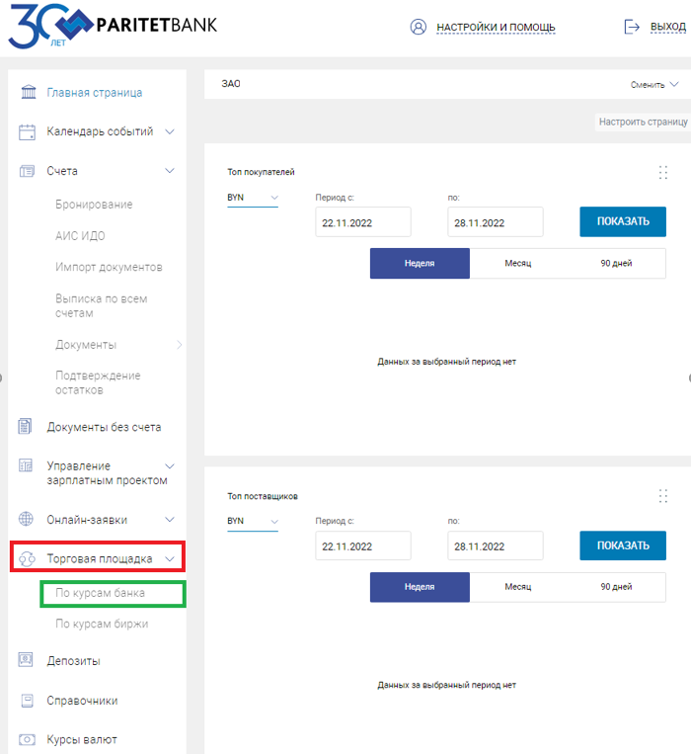
Рисунок 1. Главная страница.
После нажатия на экране пункта меню «По курсам банка», в закладке «TODAY», отобразятся валютные пары рисунок ниже:
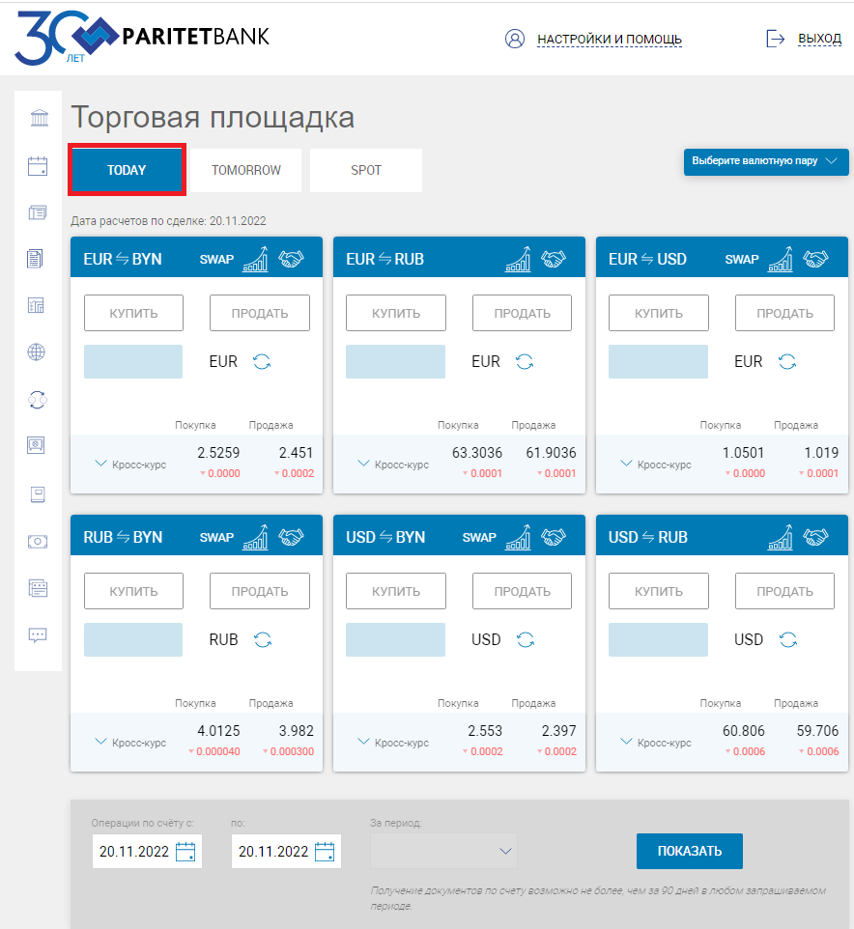
Рисунок 2. Главная страница «Торговая площадка».
При оформлении сделки на продажу/покупку валюты необходимо в окне валютной пары указать сумму сделки и нажать на экранной форме кнопку «КУПИТЬ/ПРОДАТЬ».
Рассмотрим вариант продажи валюты для валютной пары EUR - BYN, рисунок ниже:
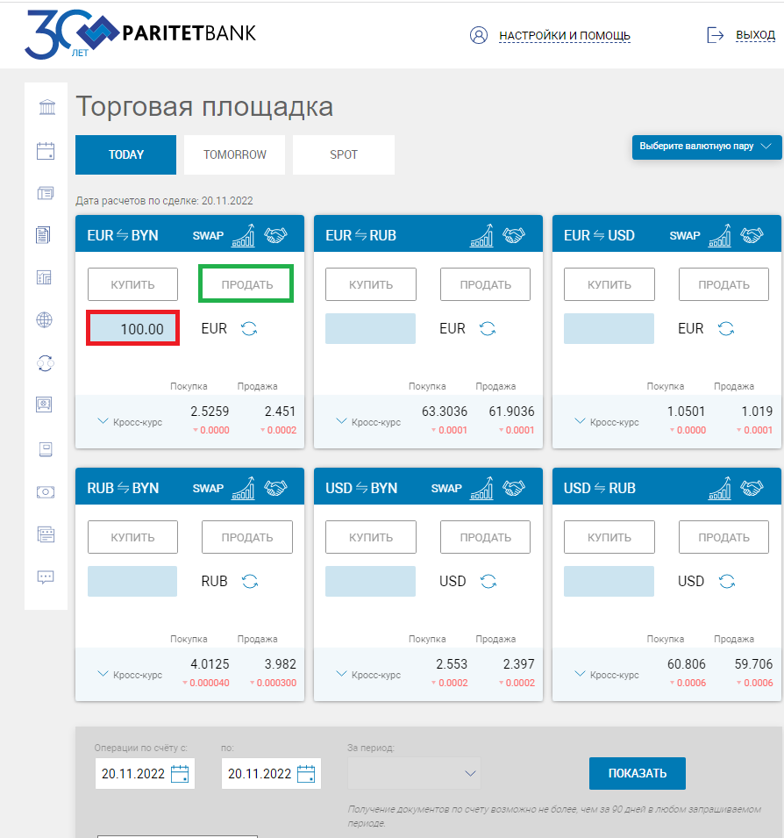
Рисунок 3. Валютная пара EUR-BYN.
При нажатии на экранной форме кнопки «ПРОДАТЬ» откроется вкладка с информацией по обмену валюты, рисунок ниже:
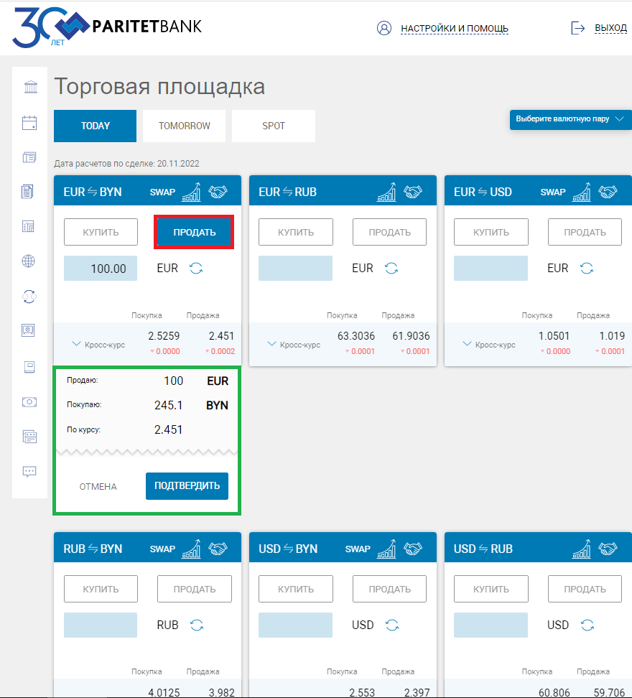
Рисунок 4. Вкладка с информацией по обмену валюты.
При нажатии на элемент интерфейса «Кросс-курс» откроется список диапазонов, с указанными курсами по валютам, рисунок ниже:
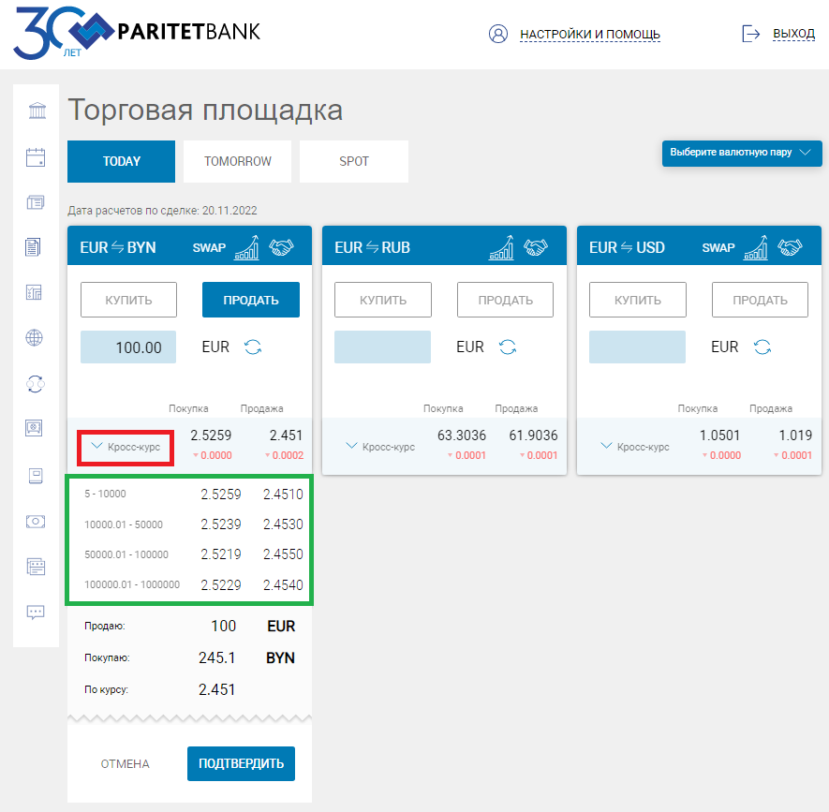
Рисунок 5. «Кросс-курс».
После нажатия на экранной форме кнопки «ПОДТВЕРДИТЬ», будет запущен процесс отправки сделки в Банк и Клиенту на экране отобразится уведомление, приведённое на рисунке ниже:
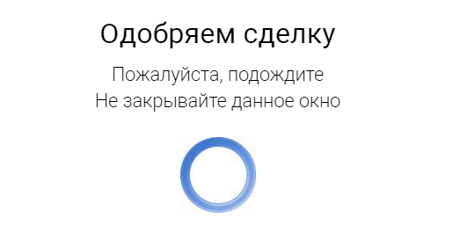
Рисунок 6. Отправка сделки в Банк.
В результате сделка будет добавлена в таблицу сделок (Рисунок 8), а на экране появится уведомление, приведённое на рисунке ниже:
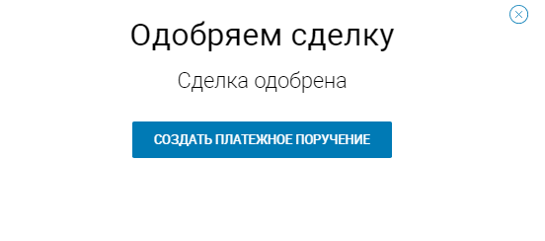
Рисунок 7. Добавление сделки.

Вопрос № 2. Когда сделка считается заключённой?
Ответ на вопрос № 2:
Сделка считается заключенной в момент подтверждения курса Банком, при этом сделке присваивается статус «На обработке». Иные статусы означают, что сделка еще не совершена либо отклонена Банком.
Документы со сделками, созданные Клиентом, располагаются под валютными парами. По умолчанию отражаются лишь документы текущего дня, рисунок ниже:
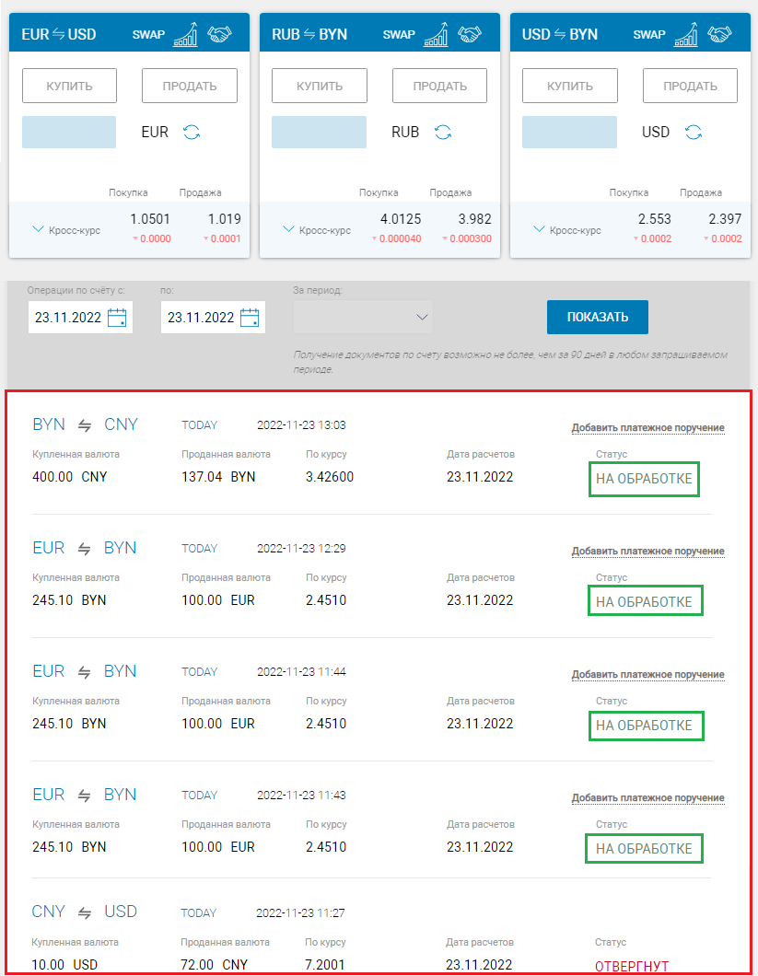
Рисунок 8. Документы со сделками.

Вопрос № 3. Как исполнить сделку?
Ответ на вопрос № 3:
Для исполнения сделки необходимо перечислить Банку полную сумму продаваемой иностранной валюты/белорусских рублей направив ПП.

Вопрос № 4. Как отменить/изменить сделку?
Ответ на вопрос № 4:
Все совершенные сделки обязательны к исполнению и не подлежат отмене!
Любые изменения по сделке возможны только после их согласования с дилером Банка по тел. 8 (029) 334-95-08.
Отмена платежного поручения по сделке НЕ ОТМЕНЯЕТ СДЕЛКУ!

Вопрос № 5. Какая ответственность за неисполненные сделки?
Ответ на вопрос № 5:
В случае неисполнения сделок предусмотрена ответственность в соответствии с Условиями осуществления валютно-обменных операций в ОАО «ПАРИТЕТБАНК» -
https://www.paritetbank.by/business/currency_operations/valyutnye-operatsii/valyutnye-operatsii.php

Вопрос № 6. Где посмотреть историю совершенных сделок и их статусы?
Ответ на вопрос № 6:
Отображение сделок за предыдущие даты осуществляется путем выбора периода с последующим нажатием на экранной форме кнопки «ПОКАЗАТЬ», рисунок ниже:
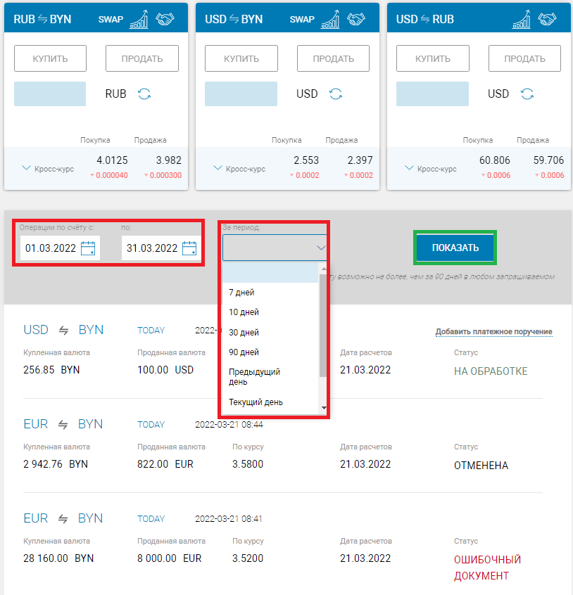
Рисунок 9. Сделки за предыдущий период.

Вопрос № 7. Как создать ПП для исполнения сделки?
Ответ на вопрос № 7:
ПП необходимо создавать непосредственно из сделки в ЭТП. Сумма и курс сделки будут автоматически внесены в ПП.
Система предлагает создать ПП сразу после совершения сделки, но его можно создать и позже, вернувшись к данной сделке в таблице сделок, рисунок выше.
Отмена/отзыв/отклонение Банком ПП по сделке НЕ ОТМЕНЯЕТ СДЕЛКУ!
В этом случае НЕ НУЖНО повторно совершать сделку, необходимо только откорректировать и отправить повторно ПП по ранее совершенной сделке.
Создание ПП сразу после совершения сделки
Клиент может сразу заполнить ПП, нажав на экранной форме кнопку «СОЗДАТЬ ПЛАТЕЖНОЕ ПОРУЧЕНИЕ», рисунок ниже:
Рисунок 10. Создание ПП сразу после совершения сделки.
Откроется форма ПП, подлежащая заполнению.
Правила заполнения ПП можно найти в разделе «Программы и документация» - «Руководство пользователя.pdf», рисунок ниже:
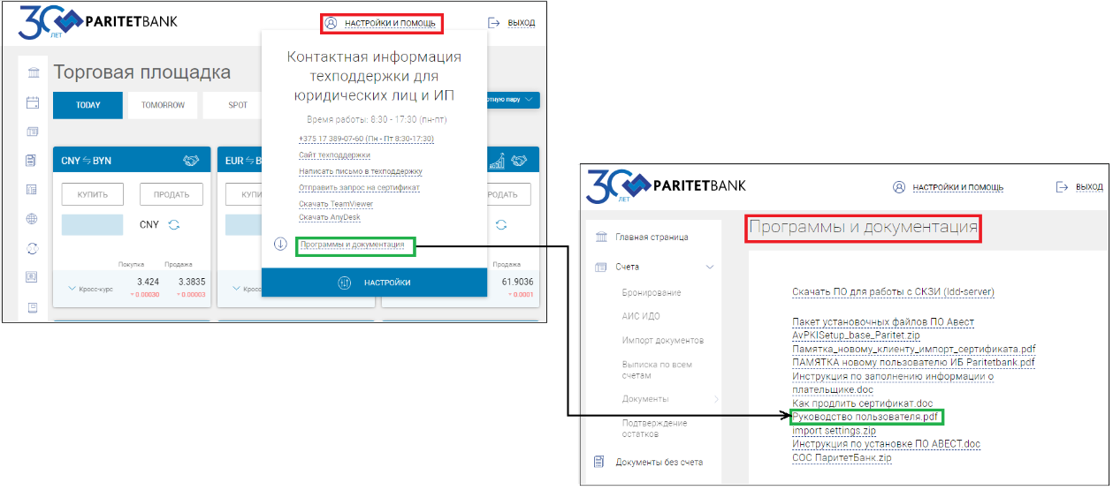
Рисунок 11. Переход к руководству пользователя.
Создание ПП из таблицы сделок
Можно вернуться к заполнению ПП позже для этого в таблице сделок, на сделке для которой будет заполняться ПП, нажать на экранной форме элемент интерфейса «Добавить платежное поручение», рисунок ниже:
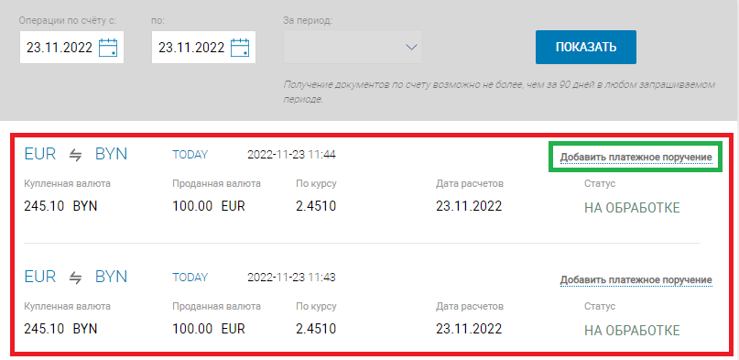
Рисунок 12. «Добавить платежное поручение»
Откроется форма ПП, подлежащая заполнению.
Правила заполнения ПП можно найти в разделе «Программы и документация» - «Руководство пользователя.pdf», рисунок выше.
Корректировка отклонённого ПП и повторная отправка его в Банк
В случае если ранее направленное по сделке ПП, было отклонено по какой-либо причине Банком, то Клиенту, необходимо внести правки и направить его повторно из таблицы сделок раздела «Торговая площадка».
При добавлении ПП из таблицы сделок в разделе «Торговая площадка», открывается новая форма ПП, т. е. ранее заполненные данные по отклонённому ПП не сохраняются. Для того, чтобы повторно не набирать в ручном режиме все атрибуты, отклонённое ПП можно сохранить как шаблон для этого:
- Перейти в раздел «Документы» - «Платежные поручения» найти отклонённое Банком ПП выбрать действие «Создать на основе», рисунок ниже:
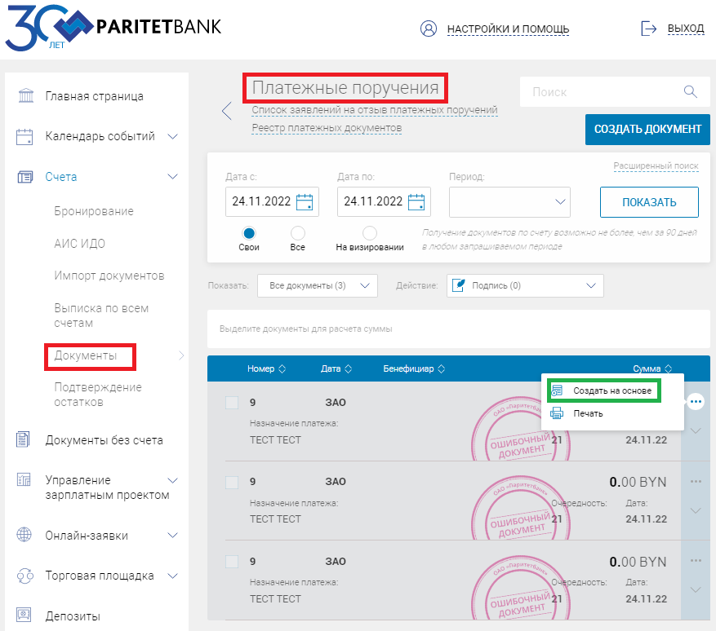
Рисунок 13. Создать на основе.
- В открывшемся ПП, внести правки и сохранить его как шаблон.
Для сохранения документа в качестве шаблона, нужно спуститься вниз документа и нажать на экранной форме кнопку «СОХРАНИТЬ КАК ШАБЛОН», рисунок ниже:
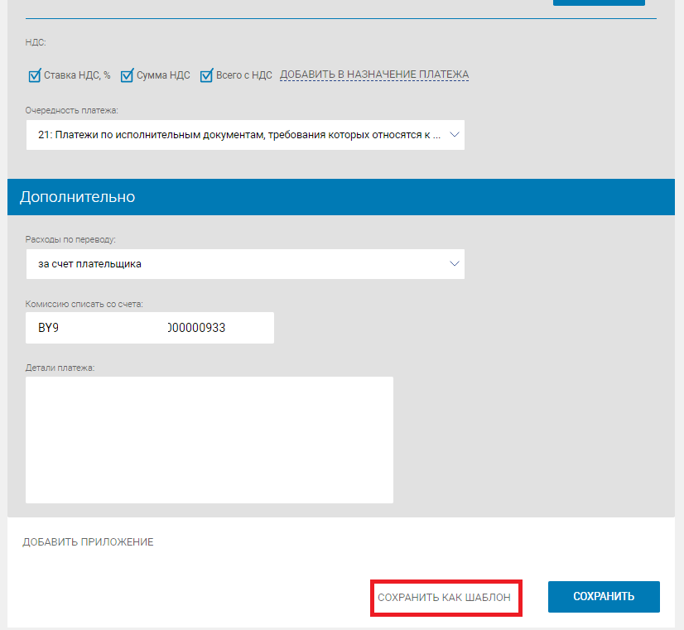
Рисунок 14. Создать шаблон.
- Заполнить наименование шаблона и нажать на экранной форме кнопку «СОХРАНИТЬ ШАБЛОН», рисунок ниже:
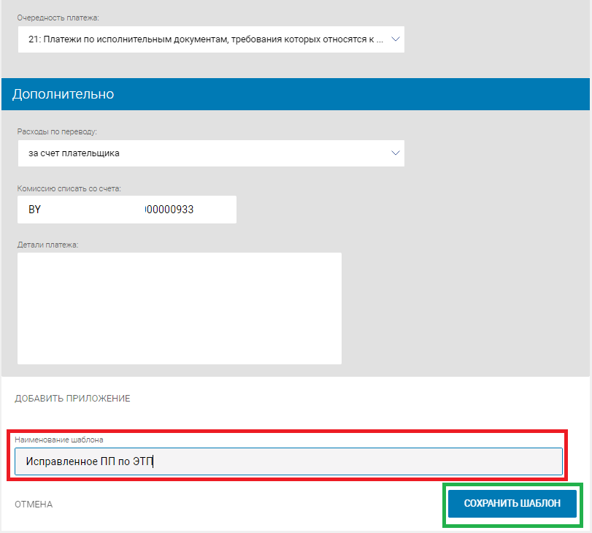
Рисунок 15. Сохранить шаблон.
- Далее будет выведено информационное сообщение об успешном сохранении шаблона, рисунок ниже:
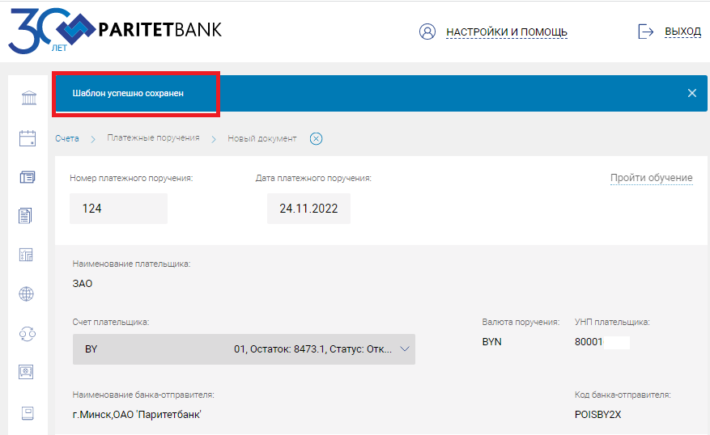
Рисунок 16. Уведомление об успешном сохранении шаблона.
После того, как шаблон по ранее созданному отклонённому ПП был создан, переходим в таблицу сделок раздела «Торговая площадка».
Находим сделку, по которой нужно направить исправленное ПП.
Нажимаем на экране «Добавить платежное поручение».
В открывшейся форме ПП в поле «Заполнить из шаблона» выбираем ранее созданный шаблон, рисунок ниже:
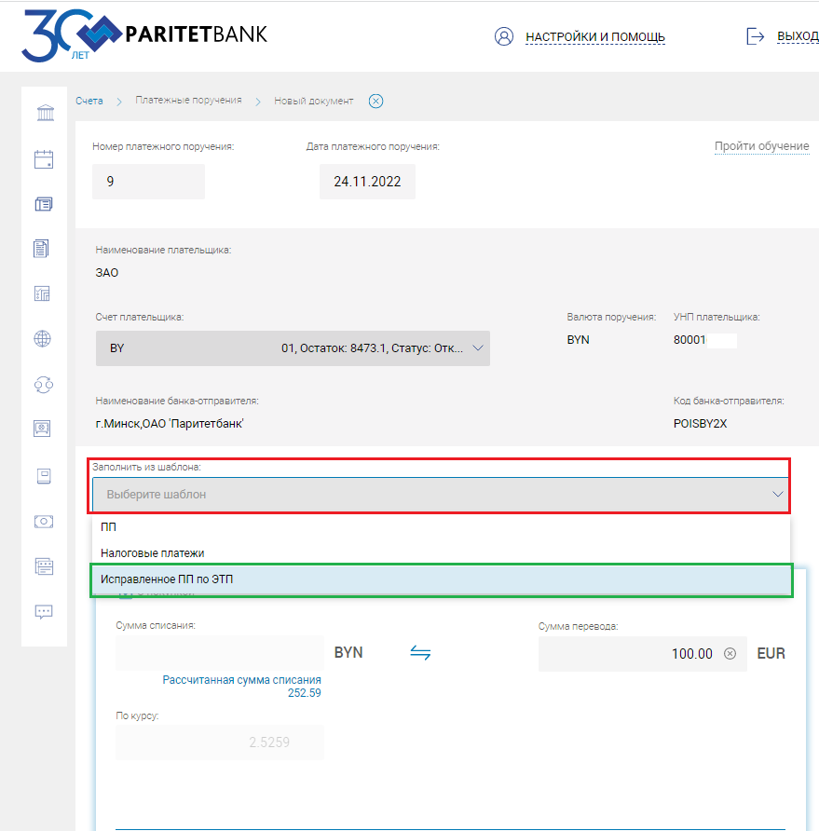
Рисунок 17. Выбор ранее созданного шаблона.
После выбора шаблона все атрибуты ПП будут заполнены автоматически. Далее ПП нужно сохранить и подписать для отправки в Банк.

Вопрос № 8. Как отменить онбординг при заполнении ПП, чтобы он повторно не предлагался при следующем заполнении ПП?
Ответ на вопрос № 8:
В случае, если Клиент первый раз заполняет ПП сформированное на основании сделки в разделе «Торговая площадка», то ему будет предложено пройти обучение по заполнению формы ПП.
На экран будет выведено уведомление следующего содержания, рисунок ниже:
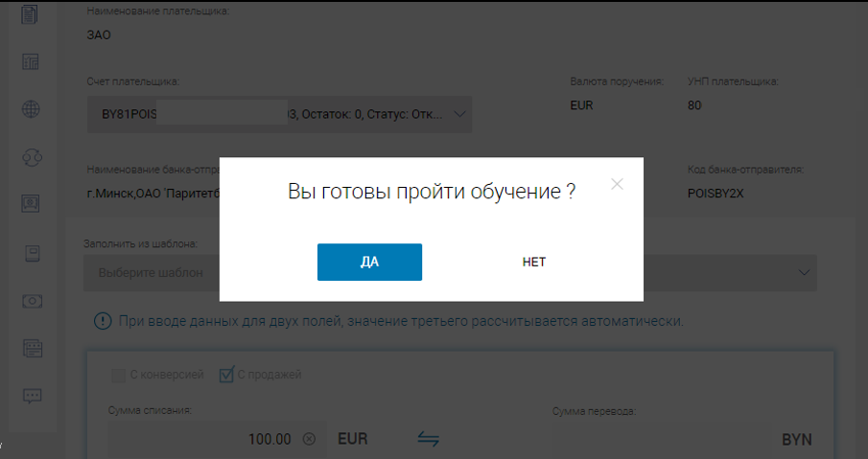
Рисунок 18. Уведомление для прохождения обучения.
Если Клиент не готов пройти обучение, то нужно нажать на экранной форме кнопку «НЕТ», вернуться к обучению можно будет в следующий раз при заполнении ПП сформированного на основании сделки.
Если Клиент готов пройти обучение, то нужно нажать на экранной форме кнопку «ДА» и следовать шагам обучения.
Если Клиенту не требуется обучение, то необходимо отключить данное уведомление, чтобы при следующем заполнении ПП Клиенту снова не предлагалось его пройти.
Для отключения нужно нажать на экранной форме кнопку «Да».
Запуститься процесс обучения. В нижней части экрана установить отметку в чек-боксе «Больше не показывать» и нажать на экранной форме кнопку «Пропустить», рисунок ниже:
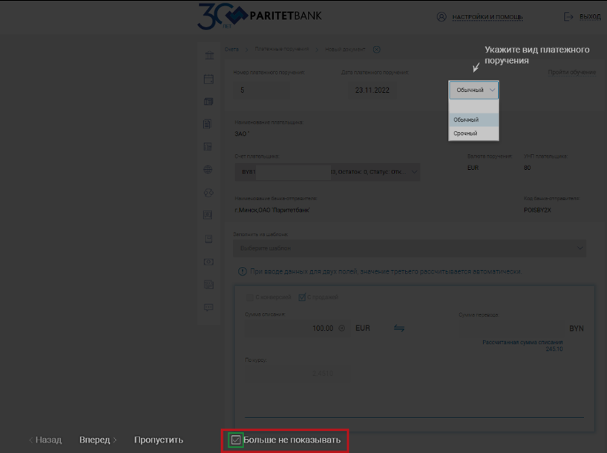
Рисунок 19. Отключение обучения.

Вопрос № 9. Как создать шаблон ПП?
Ответ на вопрос № 9:
При заполнении ПП, в целях экономии времени, можно воспользоваться функцией по использованию ранее созданного шаблона.
Использование шаблона позволит не заполнять каждый раз поля ПП заново, они будут заполняться автоматически на основании ранее созданного документа.
Для создания шаблона нужно заполнить ПП и сохранить его как шаблон, рисунок ниже:
Рисунок 20. Создать шаблон.
Заполнить наименование шаблона и нажать на экранной форме кнопку «СОХРАНИТЬ ШАБЛОН», рисунок ниже:
Рисунок 21. Сохранить шаблон.
Далее будет выведено информационное сообщение об успешном сохранении шаблона, рисунок ниже:
Рисунок 22. Уведомление об успешном сохранении шаблона.
После того, как шаблон создан, его можно использовать при заполнении ПП сформированного на основании сделки.
Выбор шаблона осуществляется в поле «Заполнить из шаблона», рисунок ниже:
Рисунок 23. Выбор ранее созданного шаблона.
После выбора шаблона все атрибуты ПП будут заполнены автоматически. Далее ПП нужно сохранить и подписать для отправки в Банк.

Вопрос № 10. Как создать ПП на основе ранее сформированных ПП?
Ответ на вопрос № 10:
Алгоритм создания шаблона на основе ранее сформированного ПП приведён на странице 11.

Вопрос № 11. Что делать если ЭТП зависла в момент совершения сделки?
Ответ на вопрос № 11:
При следующем входе в ЭТП после зависания/сбоя системы необходимо убедиться в том, что сделка была совершена или нет.
Для этого нужно зайти в таблицу сделок и при наличии там данной сделки в статусе «На обработке» она считается совершенной. Если информации о сделке в таблице не будет – значит сделка не совершена, рисунок ниже:
Рисунок 24. Таблица сделок.

Вопрос № 12. Как направить в Банк запрос индивидуального курса по сделке?
Ответ на вопрос № 12:
Если у Клиента есть права оформлять специальное предложение, то в системе есть возможность совершить сделку на отличных от предложенных Банком «базовых» условиях.
Запрос индивидуального курса возможен по сделке на сумму не ниже установленного Банком размера.
Для совершения такой сделки необходимо нажать на иконку и ввести запрашиваемые условия сделки, пример ввода индивидуального курса приведен на рисунке ниже:
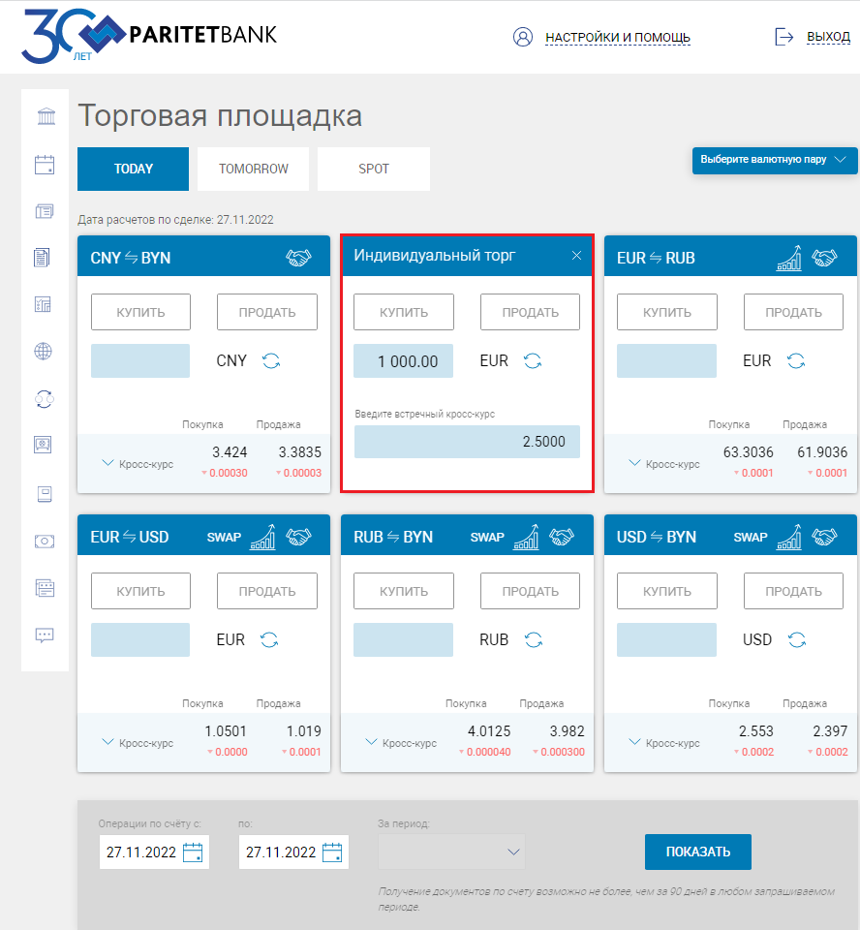
Рисунок 25. Сделка по индивидуальному курсу
Далее движение заявки происходит по трем вариантам:
- Дилер согласовывает запрашиваемые условия – сделка заключается;
- Дилер предлагает отличный от запрашиваемого курса – Клиент получает встречное предложение и по истечении 1 минуты либо акцептует его (заключается сделка), либо сделка не заключается (дальнейшее движение этого запроса в сторону дилера не осуществляется).
- Если дилер не «принял решение» по этому запросу за установленное время, он станет ордером. Клиенту отобразится соответствующее уведомление, рисунок ниже:
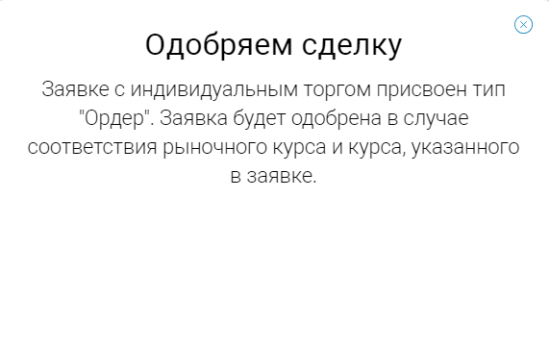
Рисунок 26. Уведомление о создании ордера.
Если у Клиента есть право оформить валютный ордер, система предоставляет ему возможность создать ордер на отличных от предложенных Банком «базовых» условиях, для этого необходимо нажать на иконку и ввести запрашиваемые условия ордера рисунок ниже.
При создании ордера Клиент, после ввода основных условий сделки (выбор валютной пары и типа сделки, указание суммы), должен указать желаемый курс, при котором сделка должна совершиться. В момент, когда рыночный курс будет совпадать с курсом, указанным Клиентом - сделка совершиться автоматически.
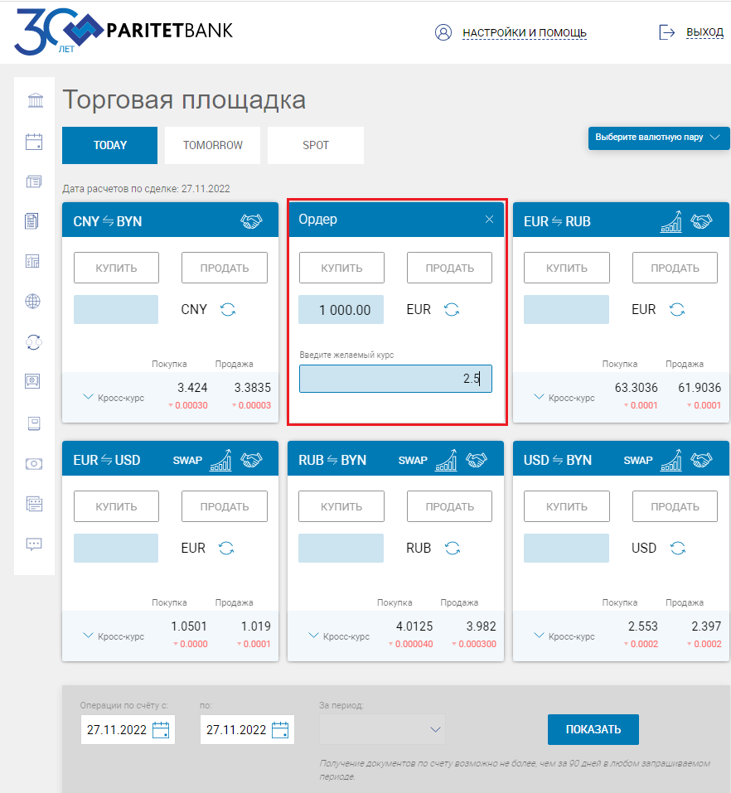
Рисунок 27. Пример ввода ордера.
После оформления ордера появится информационное окно с сообщением рисунок ниже:
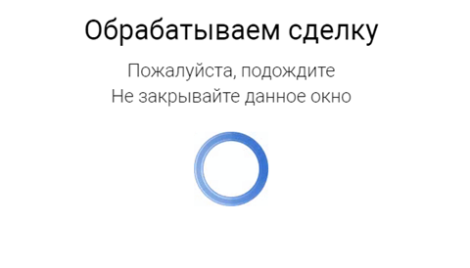
Рисунок 28. Информационное окно при обработке ордера.
После принятия ордера Банком, появится окно с информационным сообщением, рисунок ниже:
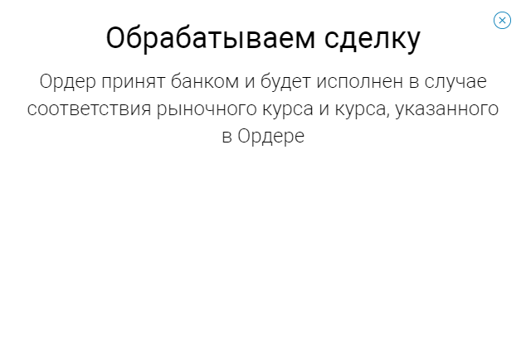
Рисунок 29. Информационное окно после принятия ордера банком
В случае если Клиентом будет принято решение отозвать ордер, то нужно перейти в таблицу сделок найти нужную сделку, по которой был создан ордер и нажать на элемент экрана «Снять заявку», рисунок ниже.
Статусы по документам можно увидеть в таблице сделок рисунок ниже:
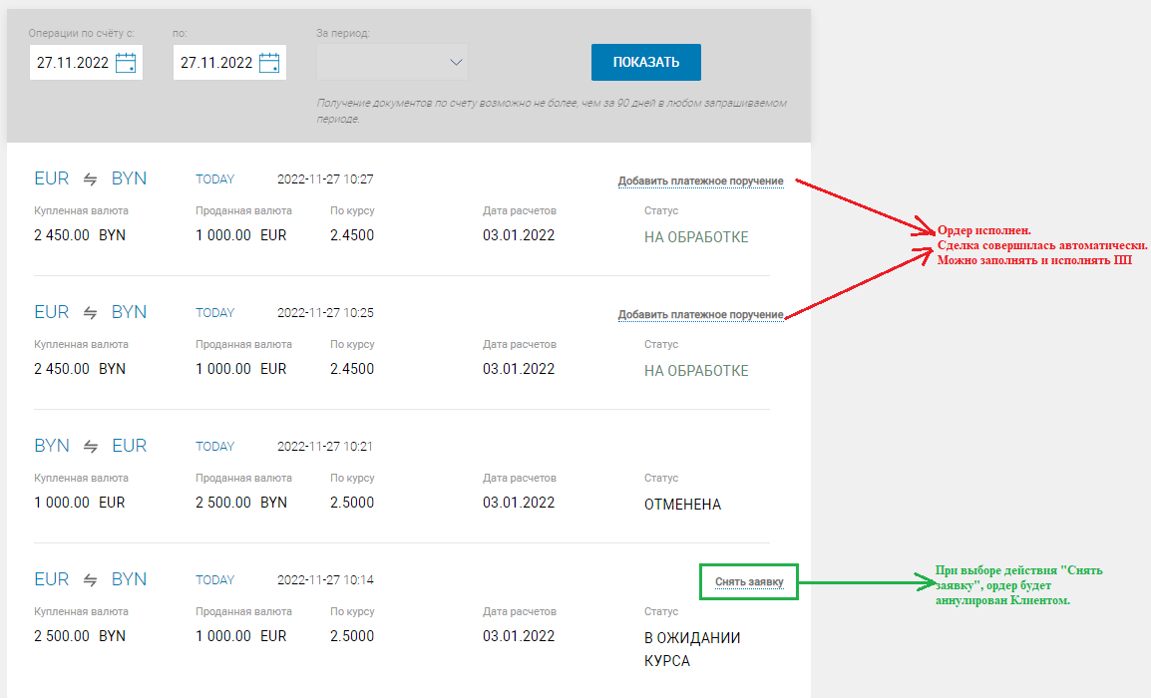
Рисунок 30. Статусы и доступные действия по сделкам.
Специальное предложение от Банка.
Клиент может получить специальное предложение от Банка, такие предложения отображаются над валютными парами, рисунок ниже:
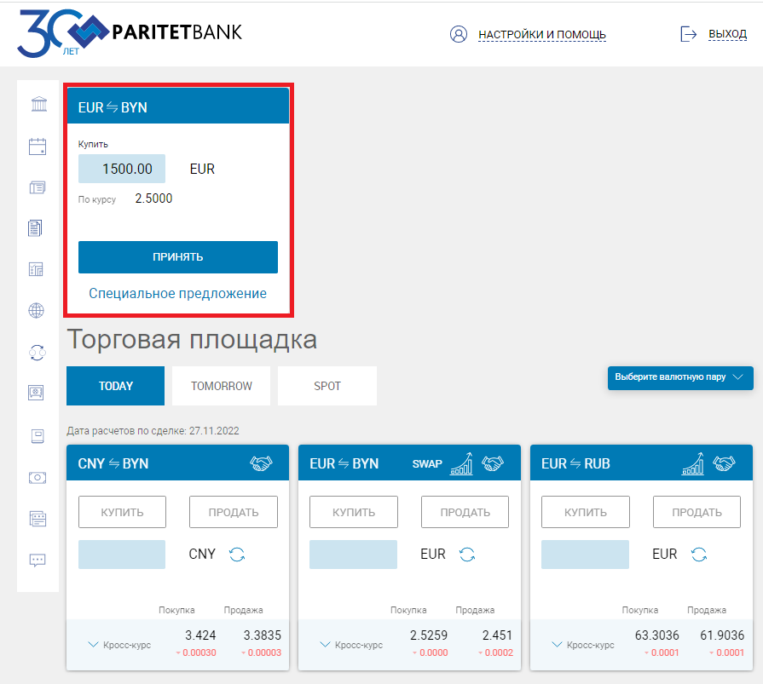
Рисунок 31. Специальное предложение от Банка.
Клиент может принять спецпредложение, в таком случае нужно нажать на экранной форме кнопку «ПРИНЯТЬ», после чего Клиенту будет предложен вариант, при котором он может предложить свой курс по сделке, рисунок ниже:
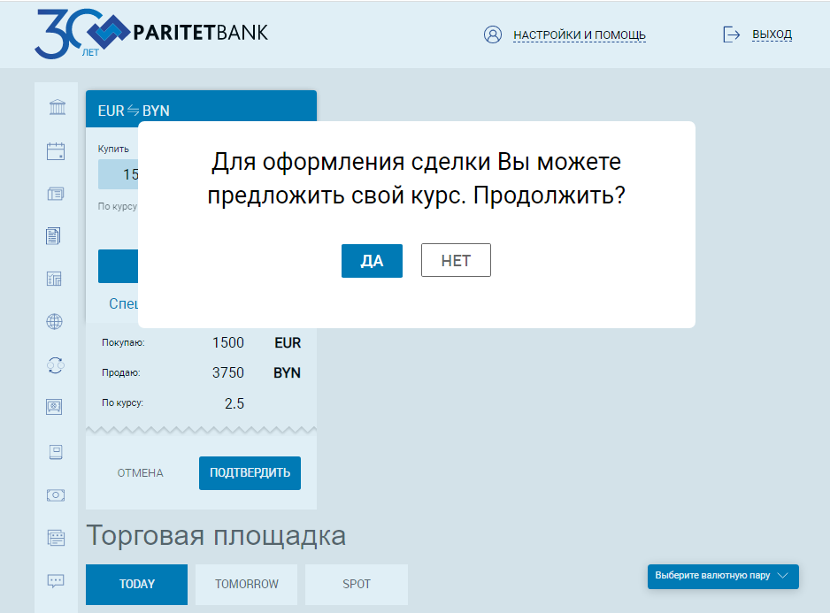
Рисунок 32. «Предложить свой курс»
Если Клиент решает предложить свой курс по сделке, то нужно нажать на экранной форме кнопку «ДА», тогда для выбранной валютной пары будет развёрнуто окно – «Индивидуальный торг» в котором нужно указать предложение для Банка, рисунок ниже:
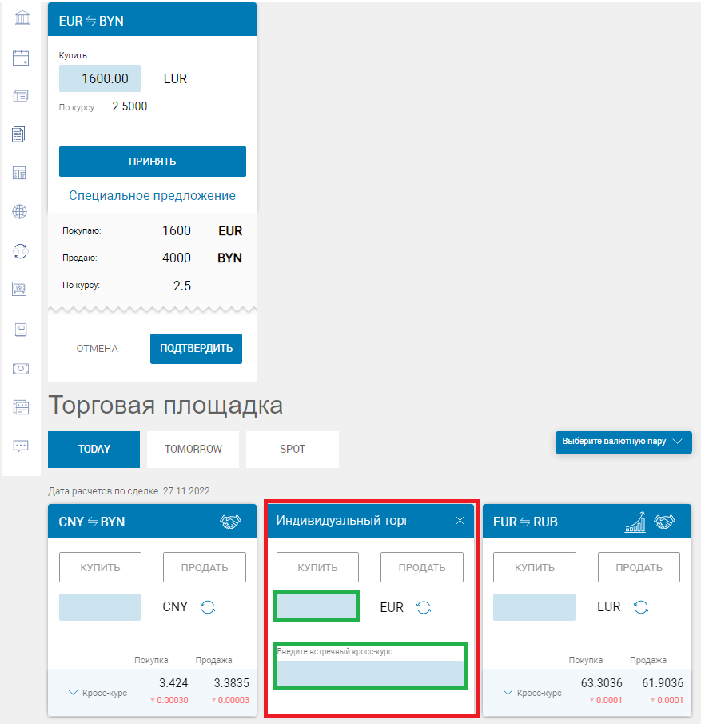
Рисунок 33. Индивидуальный торг.
Если отказаться от предложения индивидуального курса и нажать на экранной форме кнопку «НЕТ», то будет совершена сделка по предложенному Банком спецпредложению по стандартному курсу.
Если Клиент не примет спецпредложение Банка, то оно будет автоматически аннулировано.

